1 - O que é um bar?
Bar é o local onde se servem bebidas alcoólicas, não alcoólicas e bebidas quentes, além de complementos.

2 - Indica duas categorias profissionais de empregados de um bar e explica a sua função e actividade

CHEFE DE BARES – Supervisiona todas as atividades relacionadas com o controle, abastecimento e atendimento nos bares de um hotel. Elabora menus e requisições de compras
BARTENDER – Responsável pelo controle de produtos, atendimento de clientes e confecção de bebidas compostas – Cocktails, bem como de bebidas simples.
Empregado de BAR – Serviço para os clientes dos bares
COMMIS DE BAR –Auxilio do serviço do garçom e do bartender
BARISTA – Responsável pelo serviço de café (novo profissional no bar)

3 - As bebidas podem ser classificadas como: Alcoolicas e Não Alcoolicas.

4 - Indica três categorias para as bebidas alcoólicas: fermentadas, destiladas e compostas

5 - A Fermentação é:
É o processo de transformação dos açúcares ou da sacarificação dos amidos em álcool etílico ou etanol
6 - Quem provoca a fermentação:
A fermentação é provocada por bactérias aeróbias, que precisam da presença do oxigênio

7 -

Assinale convenientemente as afirmações verdadeiras e as falsas | verdadeiro | falso
Bebida alcoólica é toda a bebida que contenha álcool etílico, também chamado de etanol. | X
A graduação alcoólica é o volume de álcool etílico por litro de bebida. | X
A graduação alcoólica não varia de acordo com o tipo de bebida. |  | X
Se misturar água ou gasosa numa bebida alcoólica, não diminui a quantidade de álcool que aí se encontra, apenas o dilui. | X
Pode beber-se a mesma quantidade de álcool ingerindo bebidas diferentes | X
Se misturar água numa bebida alcoólica, diminui a quantidade de álcool que aí se encontra. |  | X
Aproximadamente 90% do álcool é absorvido em 1 (uma) hora | x
A grande maioria, do álcool não é absorvida pelo estômago e intestino delgado. |  | x
A melhor água para utilizar num bar é a salobra |  | x
A água inquinada é a melhor para fabricação de gelo |  | x
Pode beber-se águas silicatadas fracamente radioativas | x
A ingestão de águas hipossalinas fortemente radioativas ao copo é benéfica | x
As águas das Caldas de Monchique são sulfúreas sódicas, mesotermais | X
Os refrigerantes são bebidas não fermentadas, para consumo não imediato, obtidas por diluição, emulsão, suspensão ou mistura em água, sumos, concentrados, xaropes, essências naturais, infusões, pastas, extractos de frutos ou quaisquer outros de origem vegetal. | x
O xarope é um líquido viscoso resultante da mistura de água, sumos ou aroma de frutos, com a porção de açúcar necessária para os saturar. | X
Os xaropes puros não levam água. |  | X
O xarope de granadine é de cor azul |  | X
São considerados sumos de frutos as bebidas compostas a 100% de sumos de fruta | X
Concentrados de frutas diluídos não podem ser considerados sumos. |  | X
Os marmelos não permitem fazer sumo |  | x
De uva não se pode fazer sumo. |  | X
É possível fazer sumo de legumes. | X
É possível servir leite em composições alcoólicas | X
Só se pode utilizar gelo num Shaker |  | X
Os batidos de fruta são todos alcoólicos |  | X
As aguardentes com um teor de álcool metílico (metanol) acima de 0,25 ml por 100ml de álcool anidro são consideradas impróprias para o consumo humano, pois o metanol é uma substância tóxica. | x

8- Assinale convenientemente as bebidas quanto à forma como são produzidas

 | fermentada | Destilada | Aromatizada / Composta
Vodca |  | x
Champagne | x
Rum |  | x
Sidra | x
Brandy |  | x
Saquê | x
Cerveja | x
Bagaceira |  | x
Armagnac |  | x
Pisco |  | x
Hidromel | x
Pastis |  |  | X
Gin |  | x
Vinho | x
Absinto |  |  | X
Conhaque |  | x
Grappa |  | x
Triple e Sec. |  |  | X
Bourbon |  | x
Arak |  |  | X
Ouzo |  |  | X
Cachaça |  | x
Uísque |  | x
Vermute |  |  | X
Cocktail |  |  | X

9 - Atribua o valor alcoólico considerado “normal” para cada uma das bebidas

cerveja | 4 a 6º
vinho | 12 a 14º
vodka | 30 a 40º
rum | 40 a 45º
gin | 40 a 45º
cachaça | 40 a 48º
whisky | 40 a 50º
absinto | 53,5º

10 - Qual o nome da enfermidade provocada pelo excesso de consumo de alcool? Alcoolismo.

11 - A eliminação do álcool do organismo humano demora de 6 a 8 horas. O principal Órgão que processa o álcool é o Fígado. A respiração e por fim a Transpiração permitem eliminar o restante.

12 - Indica dois exemplos negativos da influencia do álcool nos humanos e explica-os.

Vandalismo acidentes, doenças

13 - Indica dois efeitos ”agradáveis” causados pela ingestão do álcool
euforia, relaxamento e emoção

14 - Indica alguns sintomas do Alcoolismo.
Necessidade incontrolável de bebida alcoólica.
Perda de controle.
Dependência física.
Tolerância.

15 - Indique um dos ou o principal ingrediente para a produção de:

Arrak |  | WHISKEY
Gin |  | Vodka
Cidra |  | Saké
Cerveja |  | Vinho
Vinho Porto |  | Ricard
Cinzano |  | Vermute
Licor |  | Espumante
Aguardente vinica |  | Aguardente bagaceira
Aguardente frutos |  | Aguardente cereais
Conhaque |  | Rum
Vodka |  | Gin
Whisky americano |  | Xarope base

16 - Completa a seguinte tabela

Tipos | Fruto | Origem
Aguardente de figo | Figos | Algarve e Ribatejo
Medronho ou Medronheira | Medronho | Algarve
Aguardente de nêspera | Nêsperas | Ilha Terceira (Açores)
Calvados | Cidra | França (Normandia)
Framboise | Framboesas | França e outros países
17 - Indica os produtos base para a produção de Licores: Espírito base, Agente aromatizante e açucar

18 - Indica os 3 processos de fabricação de Licores:
Por destilação (licores à base de plantas)
Por infusão ou maceração (licores de frutos e alguns de plantas)
Por adição de extractos ou essências (licores baratos como os de pêssego, tangerina, etc.)
19 - indica 4 licores e os seus ingredientes principais.

20 - De que formas se utiliza a água num bar?

21 - Indica 3 equipamentos de frio existentes num bar

22 - Para que serve e onde pode ser utilizado um Abatedor de temperatura?

23 - Indica 4 equipamentos elétricos indispensáveis num bar e para que servem

24 - Indica 4 equipamentos não elétricos indispensáveis num bar e para que servem

25 - Indica os intervalos das temperaturas para cada situação
Ultracongelação | Congelação | Conservação de gelados | Semifrio
< -40oC | -25o/-35oC | -15o/-25oC | -10o/-15oC
Balcões Frigoríficos | Máquinas de Cerveja - Tiragem | Banho-Maria | Máquinas de Café
-2/12 | -2/12 | 30/130 | 30/130

26 - Gastronorm é: Normalização Internacional de Equipamentos de Cozinha

27 - Quais os materiais e ou equipamentos a que diz respeito?

28 - Legenda as figuras Gastronorm

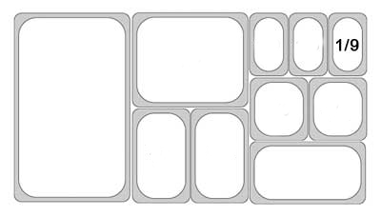

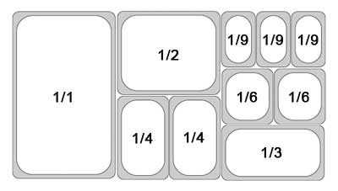

29 - Complete de acordo com os seus conhecimentos.

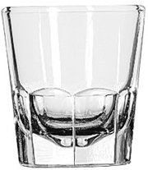 | 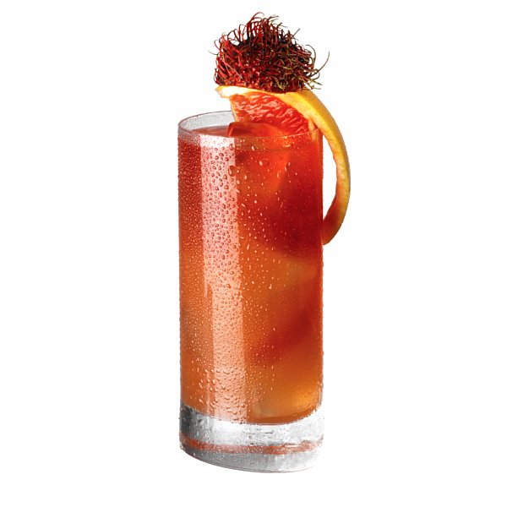 | 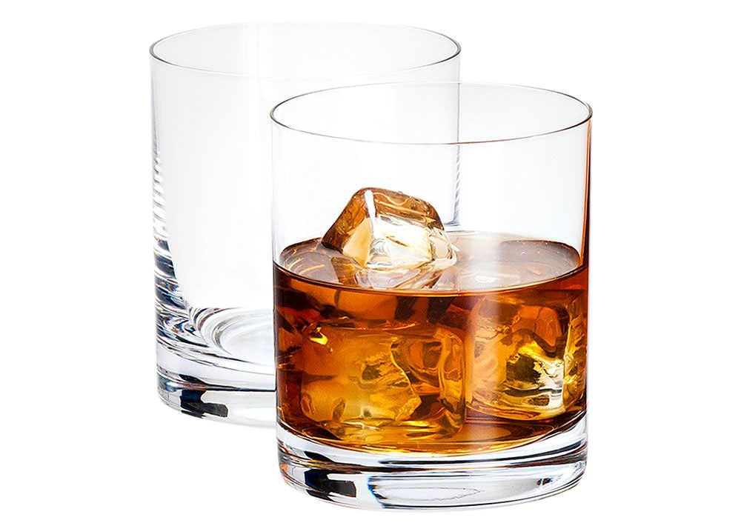
Nome: | Nome: | Nome:
Capacidade: 7 a 24 | Capacidade:7 a 24 | Capacidade: 5 Cl
Utilizado para: | Utilizado para: | Utilizado para:
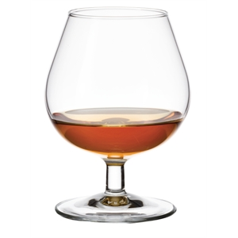 | 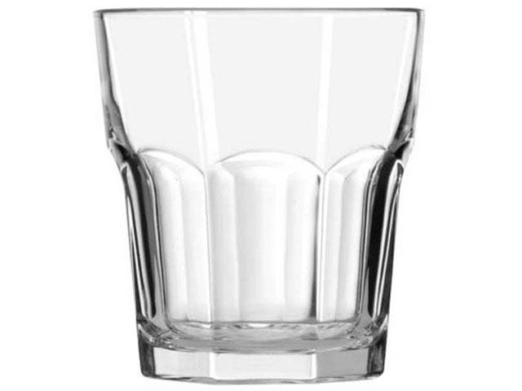 | 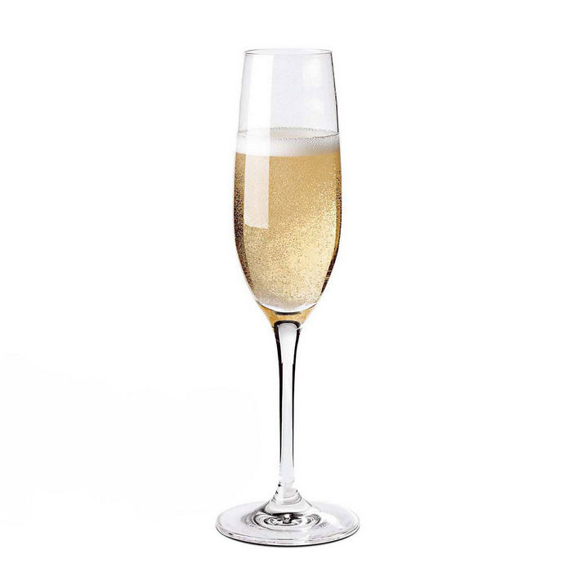
Nome: | Nome: | Nome:
Capacidade:5 | Capacidade: 7 a 24 | Capacidade: 12 Cl
Utilizado para: bagaceiras | Utilizado para: | Utilizado para:espumante
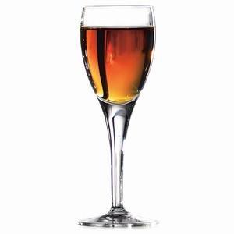 | 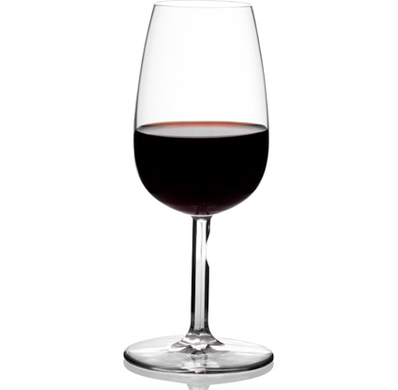 | 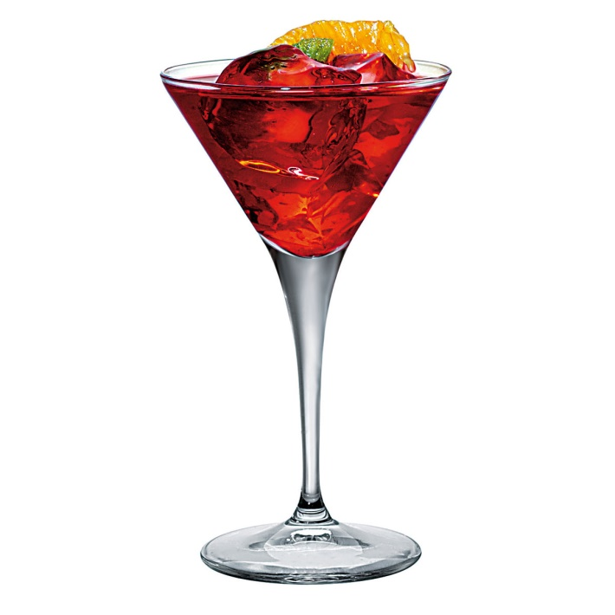
Nome: | Nome: | Nome:
Capacidade:6 Cl | Capacidade: 6 Cl | Capacidade: 7a 24
Utilizado para:Licor | Utilizado para:vinho generoso /porto | Utilizado para:
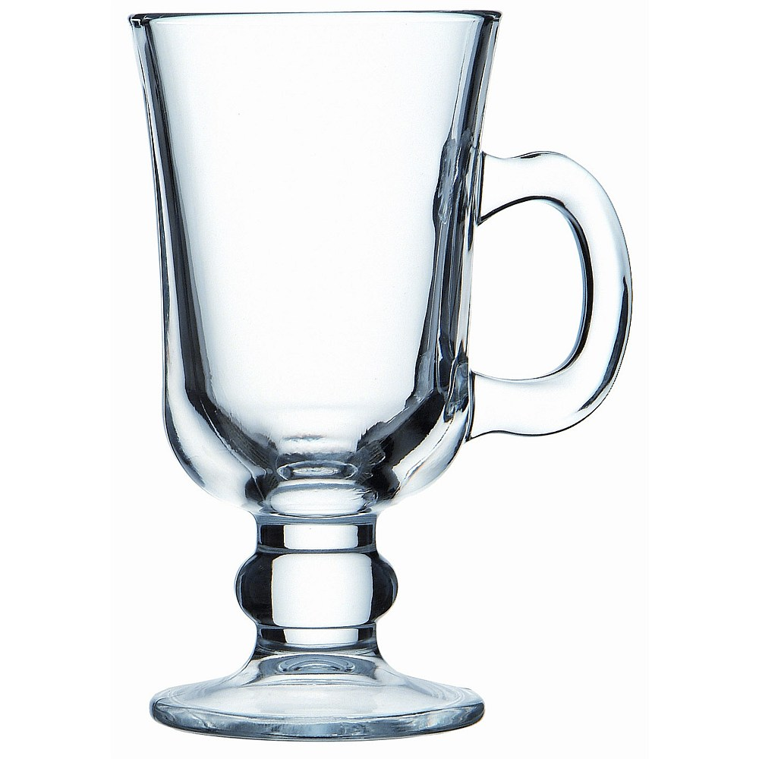 | 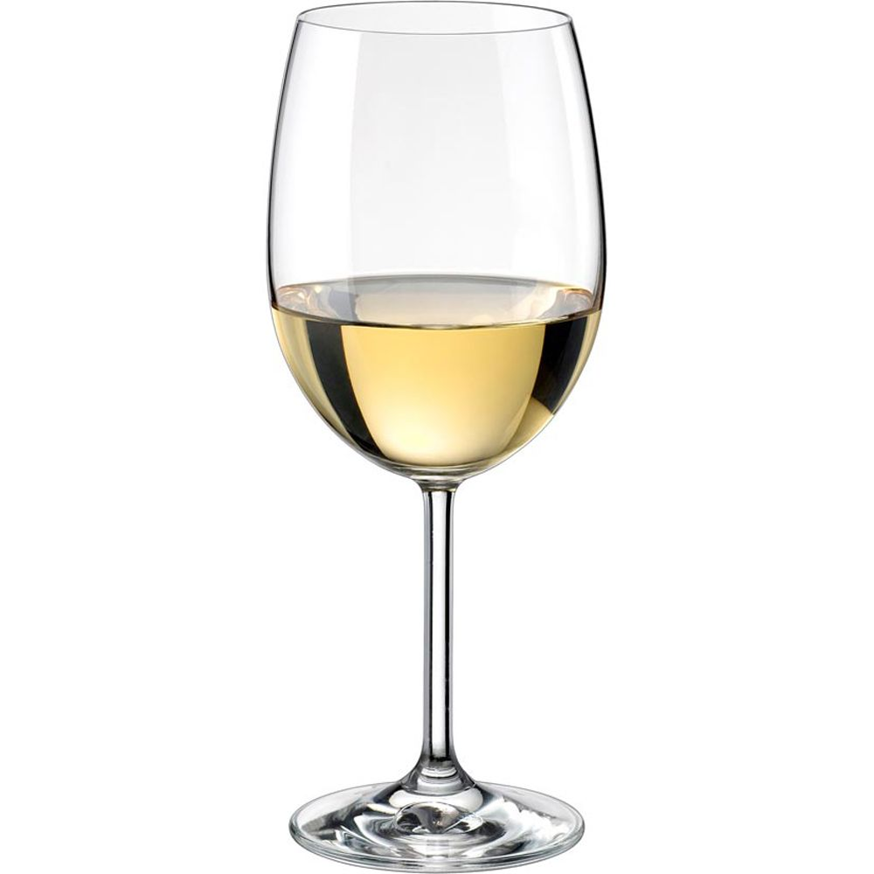 | 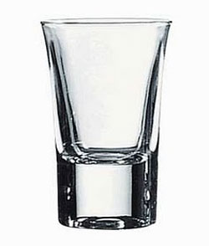
Nome: | Nome: | Nome: 3 ou 6
Capacidade: | Capacidade: | Capacidade:
Utilizado para: | Utilizado para: | Utilizado para:

30 - Indique para cada um dos objetos o seu nome e a função.

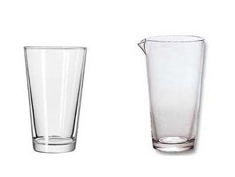 | 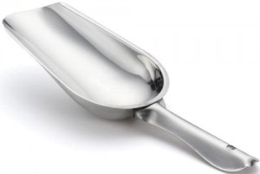
Nome: | Nome:
Função: | Função:
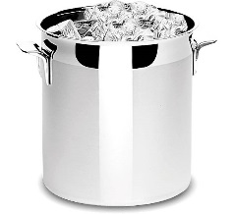 | 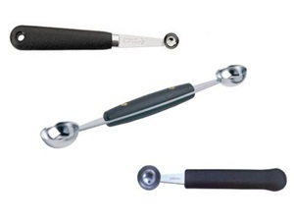
Nome: | Nome:
Função: | Função:
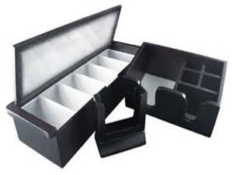 | 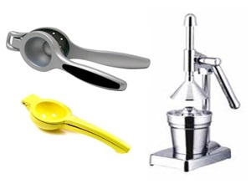
Nome: | Nome:
Função: | Função:

31 - legenda a figura

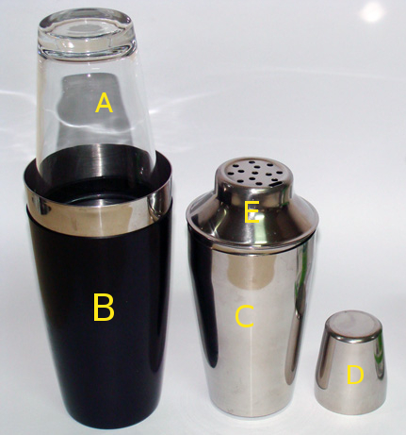
A - ________________________________

B - ________________________________

C

D

E

29 - Fale de uma bebida que tenha estudado referindo todos os aspetos que julgue importantes

